附
杭州电子科技大学

大 作 业

课 程 名 称 C++面向对象程序设计

团 队 班 级 22330111
团 队 成 员 许兆丞 汪锦涛
成 员 学 号 22330120 22330119
时 间 2023/6/1

人员信息管理系统
一、实验目的
1. 掌握类的定义和应用；
2. 掌握继承和派生的应用；
3. 掌握虚基类、抽象类和虚函数的应用；
4. 掌握面向对象程序设计的思想和应用。
二、编程题目及要求
某公司有四种类型的员工：经理、兼职技术人员、推销员和销售经理。各员工的月薪计算如下：经理拿固定月薪28000元；兼职技术人员按200/每小时领取月薪；推销员的月薪按固定月薪3000元和当月推销额的4%提成；销售经理拿固定月薪和销售提成，固定月薪为7000元，销售提成为所管辖部门当月销售额总额的5‰。根据上述要求，设计一个人员信息管理系统。此管理系统要求如下：
1.设计一个基类Employee，派生出其他的类，每个类有构造函数和析构函数；
2.每个类的成员变量至少包括：姓名、员工编号和月薪总额；
3.在主函数中，使用各派生类分别定义一个对象，需要从键盘输入：
1）这四类员工的姓名；
2）兼职技术人员本月的工作小时数；
3）推销员本月的销售额；
4）销售经理所管辖部门本月的销售总额。
4.分别输出这四类员工本月工资；
5.至少使用虚基类、抽象类和虚函数中的两种技术。
三、程序设计思路及流程图
（大致描述编写程序思路，及程序的流程图）
编写一个抽象类Employee,用作基类（包含有纯虚函数），写出四种员工的派生
利用公有继承父类的非私有方法和对象，并写好虚函数，减少代码的书写。
在主函数中定义好各类员工的对象，写出包含输入函数与输出函数的代码。
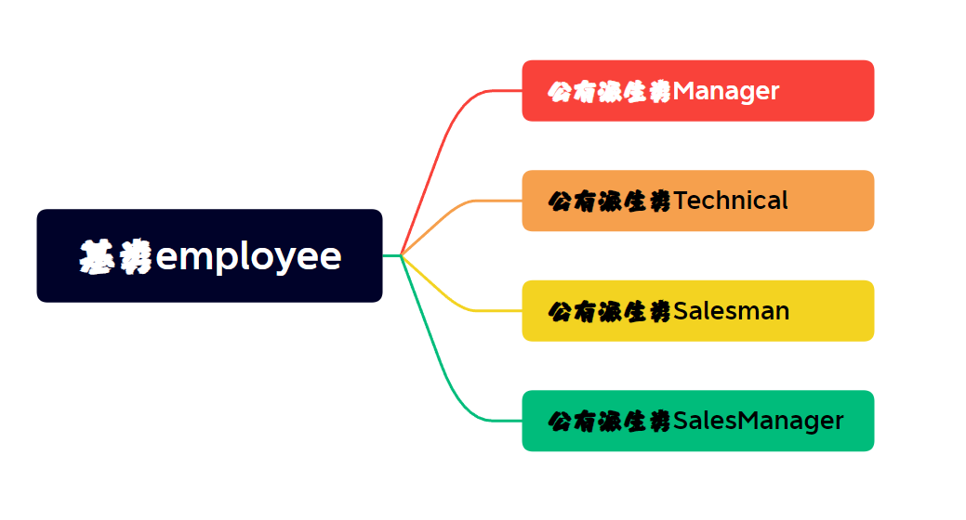


四、程序代码
（列出程序的关键代码以及代码的解释或说明）
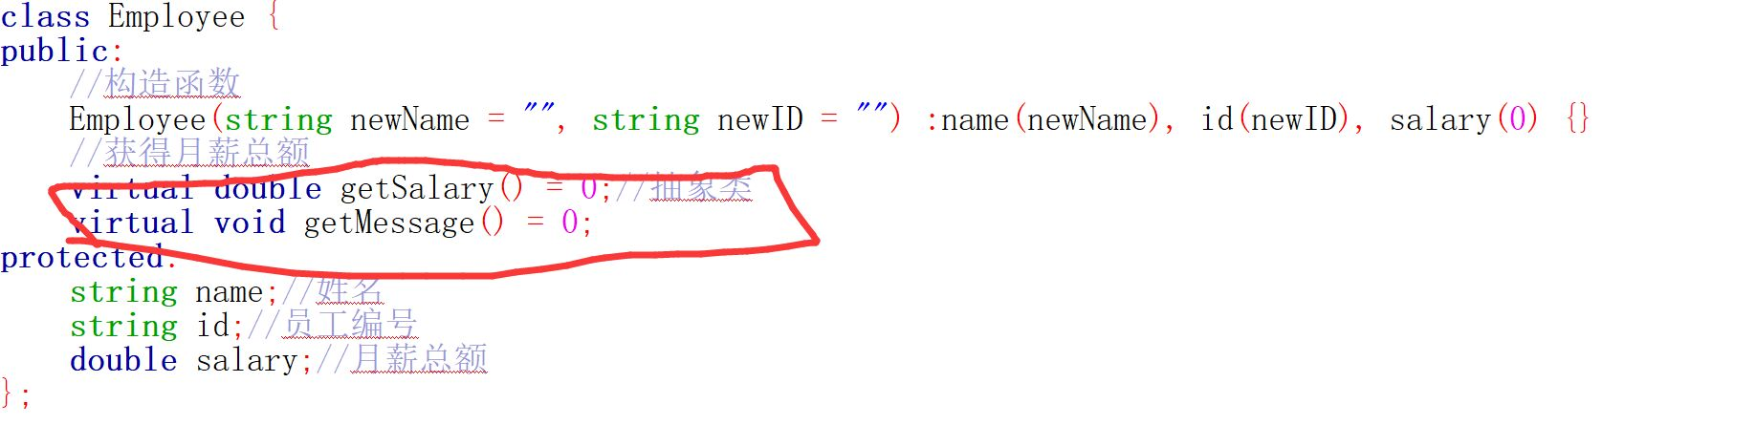
基类，纯虚函数。
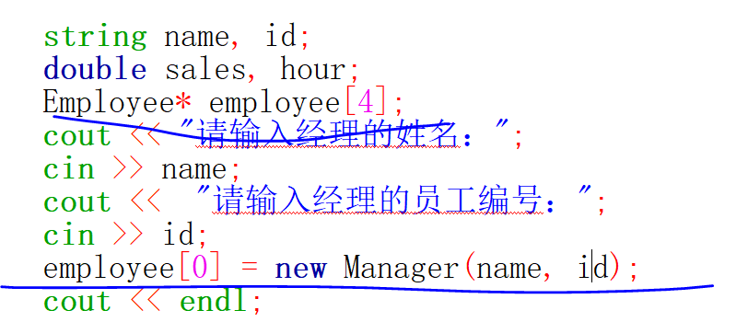
指针的运用
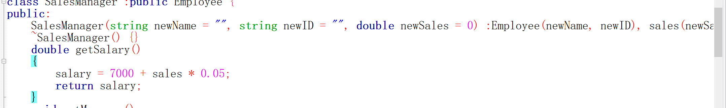
构造函数析构函数，与处理信息的函数
五、程序结果
（截图运行效果并加以说明）
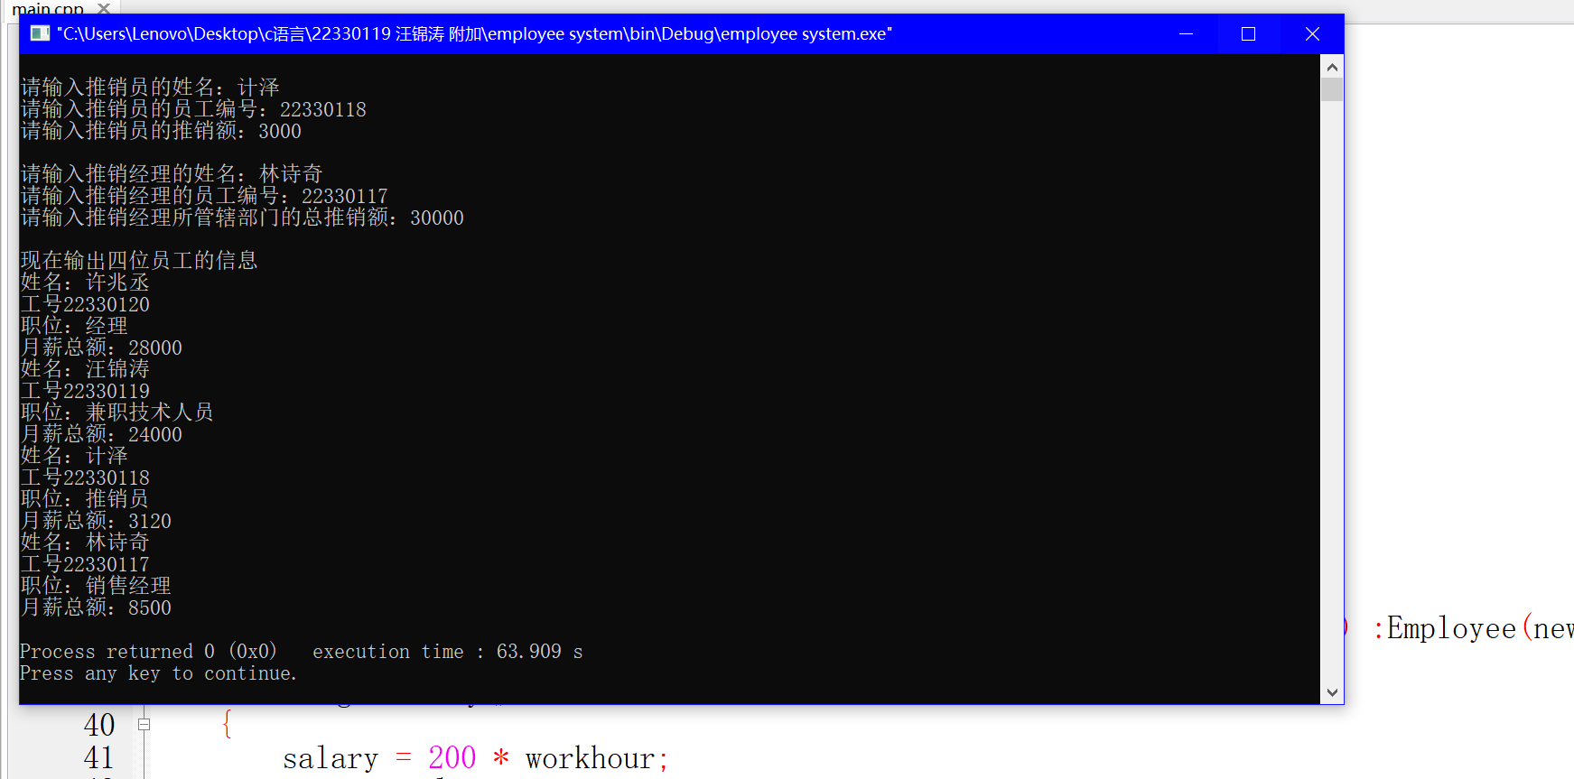
六、实验思考
1.结合这次作业，请谈谈我国科学家在计算机领域取得的成就；
我国众多科学家在编程领域取得重大成就，中国编程立于世界前列,多种计算机语言全面发展。
2017年6月，我国科学家耕耘出,“神威·太湖之光”超级计算机,“神威·太湖之光”凭借这一“超级速度”第三次出现在榜单榜首位置，实现三连冠。基于“神威·太湖之光”，我国科研团队的项目获得了2016年超级计算机应用领域最高奖：“戈登·贝尔”奖，成为我国高性能计算发展史上的里程碑。
2.结合这次作业，请谈谈对团队协作精神、工匠精神和创新精神的认识；
团队协作精神，是指建立在团队的基础之上，发挥团队精神、互补互助以达到团队最大工作效率的能力。良好的团队合作能更快更好地完成任务。
工匠精神是一丝不苟、精益求精的精神。好的作品需要工匠精神。
工匠精神的核心要素是创新精神。创新是一个民族进步的灵魂，是一个国家兴旺发达的不竭动力。
3.结合这门课程的学习，请谈谈对提升人生观和价值观的认识；
人生观，具体来说就是指一个人对人生的根本态度和看法，这其中包括对人生价值、人生目的和人生意义的基本看法和态度。价值观,就是一个人关于是非曲直、善恶美丑的一种取向和选择。价值观是一个人世界观的核心内容，是促使人们做事的内部动力，它决定一个人在做一件事上所花费的精力的多少。树立自己正确的人生观、价值观都是至关重要的，一切从实际出发，脚踏实地，有理想、有追求。拥有正确的人生观价值观，才能在c++课程学习中积极进取，勇列前茅。
4.每位同学各写自己的实验思考，并各自署名。
课堂上讲授了许多关于C++语言的语法规则，听起来十分枯燥无味，也不容易记住，通过多次上机练习，对于语法知识有了感性的认识，加深了对它的理解。通过上机训练，才能够明白自己知识的不足，才能够有的放矢，更加深刻的理解C语言中的知识点。遇到了自己当时不知道如何编写的C++语言题目如何编写，通过自己的学习和同同学的交流后，试编和改错，最后能够顺利的编写出来，也带来了巨大的成就感。总之，通过这次课程学习，我收获颇丰，相信会为自己以后的学习和工作带来很大的好处。 ----汪锦涛

七、成员贡献（使用百分比）
1.许兆丞的贡献度：50%；2.汪锦涛的贡献度：50%。

作业评分(满分100分)：
1.此页务必单独一页，所有蓝色和红色文字中提交作业时必须删掉，不要打印出来；
2.大作业装订一本，从左侧装订；
3.本页最下面得分前***，分别用团队成员姓名代替。
（态度和整体表现参考依据为：团队合作情况、是否按时上交作业、是否团队独立完成等，如存在抄袭或被抄袭现象，本次大作业团队总计0分）
1. 态度与整体表现（共10分）：

2．程序运行效果（共60分）：
代码正确，程序正常运行(50分):

代码书写规范与分析(10分):

3．报告质量（共15分）
作业格式规范（5分）：

作业内容完整性（10分）

4．实验思考（共15分）：

***得分：
***得分：

